Государственное бюджетное профессиональное образовательное учреждение Иркутской области «Химико-технологический техникум г.Саянска»

**Методические указания**

**к дипломному проектированию**

**для студентов специальности**

18.02.06 Химическая технология органических веществ

Саянск, 2018

Методические указания к дипломному проектированию по специальности СПО 18.02.06 «Химическая технология органических веществ»

«Химико-технологический техникум г. Саянска» (ГБПОУ ИО ХТТ г. Саянска). -2018. – 42 с.

Предлагаются последовательность выполнения дипломного проекта, изложена сущность разделов, даны разъяснения по содержанию графической части.

Составитель:

Гришина В.Г., преподаватель

Янь Е.В., преподаватель

Рецензенты:

Стригельская Е.В., зам. директора по УПР ГБПОУ ХТТ г. Саянска

Галкова И.В., зам. директора по УМР ГБПОУ ХТТ г. Саянска

|  |  |
| --- | --- |
|  | Рассмотрено и согласовано  на цикловой комиссии  Протокол №4 от 17.12.2018 г. |

© «Химико-технологический техникум г. Саянска» 2018 г.

© «Химическая технология органических веществ»

# Содержание

|  |  |
| --- | --- |
| Общие положения ………………………………………………………… | 4 |
| 1. Оформление расчетно-пояснительной записки (ПЗ)………………… | 4 |
| 1.1. Общие требования …………………………………………………… | 4 |
| 1.2. Структура пояснительной записки ………………………………… | 5 |
| 1.3. Рубрикация пояснительной записки………………………………… | 6 |
| 1.4. Оформление иллюстраций и приложений …………………………. | 7 |
| 1.5. Построение таблиц…………………………………………………… | 8 |
| 2. Содержание основной части …………………………………………… | 9 |
| 2.1. Теоретическая часть ………………………………………………… | 9 |
| 2.2. Расчетная часть ………………………………………………………. | 10 |
| 2.3. Раздел «Аналитический контроль производства» ………………… | 22 |
| 2.4. Раздел «Безопасность эксплуатации производства и охрана труда» | 22 |
| 2.5. Экономическая часть ………………………………………………… | 23 |
| 3. Графическая часть ……………………………………………………… | 23 |
| 3.1. Общие требования …………………………………………………… | 23 |
| 3.2. Основные требования к оформлению технологической схемы …… | 25 |
| 3.3. Основные требования к оформлению чертежей общего вида ……. | 26 |
| 3.4. Составление спецификации ………………………………………… | 28 |
| 4. Примерная структура для защиты ВКР…………………….………… | 28 |
| 5. Список источников для написания дипломного проекта …………… | 29 |
| Приложение ……………………………………………………………….. | 33 |

Общие положения

Дипломный проект – форма выпускной квалификационной работы, которую студенты защищают во время государственной итоговой аттестации по завершению обучения по специальности СПО 18.02.06 «Химическая технология органических веществ».

Объектами дипломного проекта являются химические и (или) физические процессы, происходящие в установках на производствах.

Дипломный проект состоит из расчетно-пояснительной записки и графической части.

В ходе дипломного проектирования студент должен проявить самостоятельность в решении всех вопросов, связанных с выполнением проекта. За принятые решения и правильность всех данных отвечает автор дипломного проекта.

Руководитель проекта проводит регулярные консультации, оказывает помощь в подборе необходимой технической и справочной литературы и других материалов по теме.

1. **Оформление расчетно-пояснительной записки (ПЗ)**
2. **Общие требования**

Пояснительная записка оформляется в соответствии с требованиями ГОСТ 7.32-2017 (взамен ГОСТ 32.-2001) «Отчёт о научно-исследовательской работе. Структура и правила оформления».

Текст печатается на одной стороне листа белой бумаги формата A4 через полтора интервала. Цвет шрифта - черный. Размер шрифта (кегль) 14. Тип шрифта - Times New Roman.

Шрифт печати должен быть прямым, четким, черного цвета, одинаковым по всему объему текста. Разрешается использовать полужирный шрифт при выделении заголовков структурных частей курсовой (дипломной) работы (оглавление, введение, название главы, заключение и т.д.). Текст обязательно выравнивается по ширине.

Размер абзацного отступа - 1,25 см. Страница с текстом должна иметь левое поле 30 мм (для прошива), правое — 10 мм, верхнее и нижнее 20 мм.

Страницы работы нумеруются арабскими цифрами (нумерация сквозная по всему тексту). Номер страницы ставится в центре нижнего поля листа без точки. Размер шрифта (кегль) - 11. Тип шрифта - Times New Roman. Титульный лист включается в общую нумерацию, номер на нем не ставится. Все страницы, начиная с 3-й (ВЕДЕНИЕ), нумеруются.

Примерный объем страниц дипломной работы - 50-90 страниц. В этот объем включается: титульный лист, оглавление, введение, основной текст, заключение, список использованных источников и литературы. *Приложения в общий объем не включаются*.

Заголовки структурных элементов работы располагают в середине строки (выравнивание по центру), без точки в конце и печатают заглавными буквами (Caps Lock) без подчеркивания. Каждый структурный элемент и каждую новую главу следует начинать с новой страницы.

Шрифт заголовков — Times New Roman, полужирный.

Размер шрифта:

1 Заголовок (главы, название раздела ) — 16 ( заголовок первого уровня)

1.1 Заголовок — 15 (заголовок второго уровня)

1.1.1 Заголовок — 14 (заголовок третьего уровня)

Разделы нумеруют. Разделы могут делиться на подразделы. Номер подраздела состоит из номера раздела и номера подраздела в разделе (например: 1.2 (1 - номер раздела, 2 - номер подраздела), 2.5 (2 - номер раздел, 5 - номер подраздела) и т.д.), разделенных точкой. В конце номера точка не ставится.

В нумерации после цифр идет пробел, а не табуляция. Заголовки располагаются по центру, подзаголовки – с абзацного отступа с прописной буквы, без точки в конце, не подчеркивая. Если заголовок первого уровня не помещается на одной строке, то на нижнюю строку переносят слово полностью. Разрыв слов при переносе не допускается. Между текстом и заголовком второго и третьего уровня оставляют двойной межстрочный интервал. Заголовки второго и третьего уровней выделяют полужирным шрифтом.

## Структура пояснительной записки

Пояснительная записка должна включать в себя, в указанной последовательности, следующие структурные части:

* Титульный лист *(Приложение 1);*
* Задание *(Приложение 2);*
* Лист для отзыва руководителя *(Приложение 3)*
* Лист рецензии *(Приложение 4)*
* Содержание *(Приложение 5);*
* Введение;
* Основную часть;
* Заключение
* Список источников;
* Приложения (при необходимости).

СОДЕРЖАНИЕ.

Содержание включает в себя: введение; перечень всех вопросов основной части работы согласно утвержденного плана, заключение, литературу и приложения (при их наличии) с указанием номеров страниц, с которых начинается каждый элемент работы. Содержание является вторым листом и номер страницы на нем не проставляется. Нумерация страниц начинается с листа номер 3, и проставляется, начиная с 3 листа.

ВВЕДЕНИЕ.

* Актуальность темы проекта: значение аппарат и его продуктов реакции для химической промышленности.
* Цель работы формулируется исходя из выданного задания.
* Задачи работы, обычно отражают вопросы утвержденного плана дипломного проекта.

Заключение.

В заключении содержатся краткие выводы по содержанию каждого вопроса, отраженного в плане работы. Выводы должны касаться всех частей (глав) работы, вытекать один из другого.

список источников.

В список источников включают все источники информации (литература, регламенты, нормативные документы и др.), использованные при выполнении проекта. Ссылку на источник в тексте пояснительной записки дают в квадратных скобках (допускается в косых), где помещается порядковый номер источника в списке.

Список использованных источников и литературы следует составлять в следующем порядке:

**1 Нормативно-правовые акты:**

* Международно-правовые акты (общепризнанные)
* Конституция Российской Федерации
* Федеральные конституционные законы РФ
* Федеральные законы РФ
* Законы РФ
* Законы субъектов федерации
* Международные акты субъектов
* Акты региональных органов
* Акты органов местного самоуправления

**2 Научная и учебная литература по теме** (учебные пособия, монографии, статьи из сборников, статьи из журналов, авторефераты диссертаций). Расположение документов - в порядке алфавита фамилий авторов или названий документов. Не следует отделять книги от статей. Сведения о произведениях одного автора должны быть собраны вместе.

**3 Справочная литература** (энциклопедии, словари, словари-справочники)

**4 Регламенты, инструкции.**

**5 Электронные ресурсы.**

**Например:**

# 1 "Трудовой кодекс Российской Федерации" от 30.12.2001 N 197-ФЗ (ред. от 01.04.2019)

1. Федеральный закон "О промышленной безопасности опасных производственных объектов" от 21.07.1997 N 116-ФЗ
2. Касаткин А.Г. Основные процессы и аппараты химической технологии. - М.: Химия, 1973. – 752 с.

4 Павлов К.Ф., Романков П.Г., Носков А.А. Примеры и задачи по курсу процессов и аппаратов химической технологии. – Л.: Химия, 1987. – 576 с.

1. Основные процессы и аппараты химической технологии: Пособие по курсовому проектированию /Под ред. Ю.И. Дытнерского. – М.:Химия, 1991.–272 с.
2. Справочник химика. М.:Химия, 2004.–504 с.
3. Регламент производства ПВХ, 2016
4. www//http.shimiya

Приложения. Материал, дополняющий текст дипломного проекта: технологическая схема (формат А3); схема аппарата (формат А1); спецификация, не вошедшая на схему основного аппарата (формат А4). Приложения размещаются после списка использованных источников. Приложения располагают в порядке ссылок на них в тексте документа.

## Рубрикация пояснительной записки

Текст документа при необходимости разделяют на разделы и подразделы. Разделы должны иметь порядковые номера в пределах всего документа, обозначенные арабскими цифрами без точки и записанные с абзацного отступа.Подразделы должны иметь нумерацию в пределах каждого раздела. Номер подраздела состоит из номеров раздела и подраздела, разделенных точкой. В конце номера подраздела точки не ставится. Разделы, как и подразделы, могут состоять из одного или нескольких пунктов.

Если документ не имеет подразделов, то нумерация пунктов в нем должна быть в пределах каждого раздела, и номер пункта должен состоять из номеров раздела и пункта, разделенных точкой. В конце номера пункта точка не ставится, например:

1Типы и основные размеры



2 Технические требования



Если документ имеет подразделы, то нумерация пунктов должна быть в пределах подраздела и номер пункта должен состоять из номеров раздела, подраздела и пункта, разделенных точками, например:

3 Методы испытаний

3.1 Аппараты, материалы и реактивы



3.2 Подготовка к испытанию



Если раздел или подраздел состоит из одного пункта, он также нумеруется.

Если текст документа подразделяется только на пункты, они нумеруются порядковыми номерами в пределах документа.

Пункты, при необходимости, могут быть разбиты на подпункты, которые должны иметь порядковую нумерацию в пределах каждого пункта, например: 4.2.1.1, 4.2.1.2, 4.2.1.3 и т.д.

Внутри пунктов или подпунктов могут быть приведены перечисления. Перед каждой позицией перечисления следует ставить дефис или при необходимости ссылки в тексте документа на одно из перечислений, строчную букву, после которой ставится скобка. Для дальнейшей, детализации перечислений необходимо использовать арабские цифры, после которых, ставится скобка, а запись производится с абзацного отступа, как показано в примере.

Пример:

а) ____________________

б) ____________________

1) ________________

2) ________________

в) ____________________

Каждый пункт, подпункт и перечисление записывают с абзацного отступа.

Разделы, подразделы должны иметь заголовки. Пункты, как правило, заголовков не имеют. Заголовки должны четко и кратко отражать содержание разделов, подразделов. Заголовки следует печатать с прописной буквы без точки в конце, не подчеркивая. Переносы слов в заголовках не допускаются. Если заголовок состоит из двух предложений, их разделяют точкой.

Каждый раздел текстового документа рекомендуется начинать с нового листа (страницы).

## Оформление иллюстраций и приложений

Количество иллюстраций должно быть достаточным для пояснения излагаемого текста. Иллюстрации могут быть расположены как по тексту документа (возможно ближе к соответствующим частям текста), так и в конце его. Иллюстрации должны быть выполнены в соответствии с требованиями стандартов ЕСКД и СПДС. Иллюстрации, за исключением иллюстраций приложений, следует нумеровать арабскими цифрами сквозной нумерацией. Если рисунок один, то он обозначается «Рисунок 1». Иллюстрации каждого приложения обозначают отдельной нумерацией арабскими цифрами с добавлением перед цифрой обозначения приложения. Например - Рисунок А.3. Допускается нумеровать иллюстрации в пределах раздела. В этом случае номер иллюстрации состоит из номера раздела и порядкового номера иллюстрации, разделенных точкой. Например - Рисунок 1.1. При ссылках на иллюстрации следует писать «… в соответствии с рисунком 2» при сквозной нумерации и «… в соответствии с рисунком 1.2» при нумерации в пределах раздела.

Иллюстрации, при необходимости, могут иметь наименование и пояснительные данные (подрисуночный текст). Слово «Рисунок» и наименование помещают после пояснительных данных и располагают следующим образом: Рисунок 1 - Детали прибора.

При ссылке в тексте на отдельные элементы деталей их обозначают прописными буквами русского алфавита. Указанные данные наносят на иллюстрациях согласно ГОСТ 2.109-73

1. **Оформление таблиц**

На все таблицы в тексте должны быть ссылки. Таблица должна располагаться непосредственно после текста, в котором она упоминается впервые, или на следующей странице. Все таблицы нумеруются (нумерация сквозная, либо в пределах раздела — в последнем случае номер таблицы состоит из номера раздела и порядкового номера внутри раздела, разделенных точкой (например: Таблица 1.2). Таблицы каждого приложения обозначают отдельной нумерацией арабскими цифрами с добавлением впереди обозначения приложения (например: Таблица В.2). Слово «Таблица» пишется полностью. Наличие у таблицы собственного названия обязательно. Название состоит из «Таблицы», номера, тире и названия. Название таблицы следует помещать над таблицей слева, без абзацного отступа в одну строку с ее номером через тире (например: «Таблица 3 — Название»). Точка в конце названия не ставится.

Заменять кавычками повторяющиеся в таблице цифры, математические знаки, знаки процента и номера, обозначение марок материалов и типоразмеров изделий, обозначения нормативных документов не допускается.

При отсутствии отдельных данных в таблице следует ставить прочерк (тире).

При переносе таблицы на следующую страницу название помещают только над первой частью, при этом нижнюю горизонтальную черту, ограничивающую первую часть таблицы, не проводят. Над другими частями также слева пишут слово «Продолжение» и указывают номер таблицы (например: Продолжение таблицы 1).

Заголовки столбцов и строк таблицы следует писать с прописной буквы в единственном числе, а подзаголовки столбцов - со строчной буквы, если они составляют одно предложение с заголовком, или с прописной буквы, если они имеют самостоятельное значение. В конце заголовков и подзаголовков столбцов и строк точки не ставят. Заголовки столбцов, как правило, записывают параллельно строкам таблицы, но при необходимости допускается их перпендикулярное расположение.

Горизонтальные и вертикальные линии, разграничивающие строки таблицы, допускается не проводить, если их отсутствие не затрудняет пользование таблицей. Но головка таблицы должна быть отделена линией от остальной части таблицы.

Высота строк таблицы должна быть не менее 8 мм.

Допускается помещать таблицу вдоль длинной стороны листа документа.

Если строки или графы таблицы выходят за формат страницы, ее делят на части, помещая одну часть под другой или рядом, при этом в каждой части таблицы повторяют ее головку и боковик. При делении таблицы на части допускается ее головку или боковик заменять соответственно номером граф и строк. При этом нумеруют арабскими цифрами графы и (или) строки первой части таблицы. Рисунок 2.1

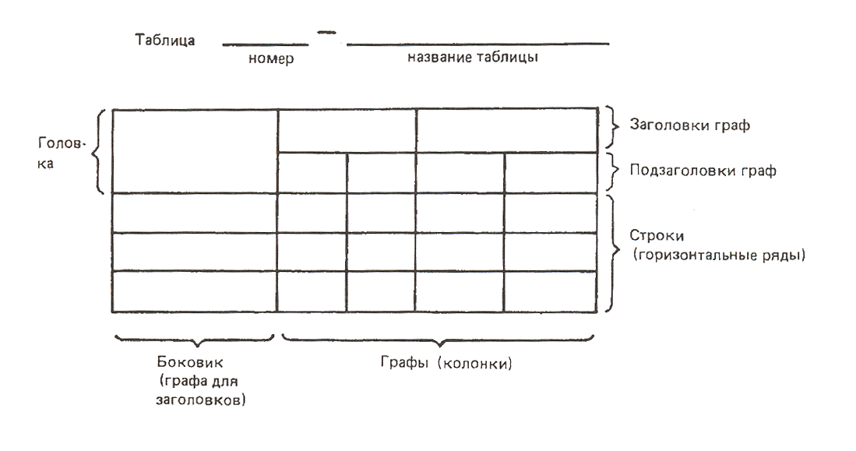

1. **Содержание основной части**

Основная часть состоит из теоретической части, расчетной части, раздела «Аналитический контроль производства», раздела «Экологическая безопасность производства» и экономической части.

**2.1 Теоретическая часть**

- «Характеристика предприятия (например: АО Саянскхимпласт)»

- «Характеристика и назначение производства (цеха, установки»)

- «Характеристика сырья, готовой продукции, вспомогательных материалов»

- «Химизм, механизм, кинетика процесса»

- «Описание схемы технологического процесса»

## 

## 2.1.2 «Характеристика предприятия (например: АО Саянскхимпласт)»

Дается краткая характеристика всех подразделений предприятия, где располагается производство, на котором студент проходил преддипломную практику. Описываются основные производственные мощности, их предназначения.

## «Характеристика и назначение производства (цеха, установки»)

Описывается полная характеристика того производства (цеха, установки) где непосредственно студент проходил производственную преддипломную практику. Характеризуются основные производственные мощности, стадии или линии входящие в производство, перспективы развития.

## «Характеристика сырья, готовой продукции, вспомогательных материалов»

Знание составов и основных свойств готового продукта и вспомогательных материалов требования к сырью, материалам и продуктам в соответствии с ГОСТ и ТУ необходимы для разработки схемы производства, условий хранения и подачи сырья, условий работы и эксплуатации основного оборудования и выполнения технологических расчетов.

Для выполнения технологических расчетов необходимо знать: основные физические свойства готового продукта, сырья и вспомогательных материалов: плотность, вязкость, растворимость в воде; теплота плавления; температуры плавления, кипения, конденсации; теплоемкость; теплоты образования и сгорания и т.п.

В этом же разделе следует привести данные о пожаро- и взрывоопасности всех используемых материалов, так как пожаро- и взрывоопасность влияют на выбор технологических решений и, в первую очередь, на тип выбранного оборудования и конструкцию сооружений, в которых его устанавливают. Основными показателями пожаро- и взрывоопасности производства являются температура вспышки, самовоспламенение пыле- и газовоздушных смесей. Для многих веществ эти данные содержатся в справочниках.

Характеристики готового продукта, сырья и вспомогательных материалов целесообразно сводить в таблицы.

## 

## «Химизм, механизм, кинетика процесса»

В разделе описываются все химические реакции, протекающие в процессе: как основные, приводящие к получению целевого продукта, так и побочные. Приводится механизм основной и побочных реакций, роль катализатора, кинетика протекающих процессов, зависимость их от температуры, давления, катализатора. Рассматривается сущность физико-химических процессов, которые определяют производительность всей технологической схемы.

Во многих случаях одновременно протекают несколько процессов. Процессы массообмена, как правило, сопровождаются тепловыми и гидромеханическими процессами. Химические реакции также обычно сопровождаются массообменными, тепловыми и гидромеханическими процессами.

В этом же разделе необходимо обосновать предлагаемые в проекте меры по повышению скорости реакций, например, за счет использования новых катализаторов, повышению эффективности процесса за счет использования более совершенных процессов (например, замена неподвижного слоя катализатора движущимся и др.).

В случае если разрабатывается обезвреживание отходов производства, химические и физико-химические основы таких процессов должны быть рассмотрены также в этом разделе.

Если проектируемая стадия производства не связана с осуществлением химических реакций (например, различные процессы разделения и очистки веществ), в данном разделе необходимо детально рассмотреть физико-химические основы разделения сложных многокомпонентных смесей и обосновать выбранные методы и технологические параметры.

## 2.1.6 «Описание схемы технологического процесса»

Описание технологической схемы должно представлять собой описание стадий производственного процесса в последовательности, соответствующей движению основного материального потока из одного аппарата в другой применительно к соответствующей графической части проекта.

После описания технологической схемы в конце раздела помещается таблица «Нормы технологического режима», в которой приводятся показатели технологического режима: температура, давление, концентрация определенного компонента, содержание примесей и т.п.

**2.2 Расчетная часть** включает в себя:

- Расчёт материального баланса;

- Расчет теплового баланса;

- Конструктивный расчет.

В технологических расчетах путем составления уравнений материального и теплового балансов определяют расходы, составы и температуры получаемых продуктов, тепловые нагрузки аппаратов, расходы теплоносителей – греющего пара, охлаждающей воды. Задачей этого раздела проекта является расчет основных размеров аппаратов (диаметра, высоты, поверхности теплопередачи и т.д.). На основании анализа литературных данных и рекомендаций данного пособия выбирается методика расчета размеров аппаратов. По уравнениям тепло- и массопередачи рассчитывают основные размеры аппаратов и затем выбирают стандартные. В этот же раздел включаются гидравлические расчеты аппаратов. Кроме основных аппаратов в установку входит вспомогательное оборудование: насосы, вентиляторы, газодувки, вакуум-насосы и т.п. Вспомогательное оборудование подбирают по нормалям, каталогам или ГОСТам с учетом конкретных условий его работы.

## 

## «Расчёт материального баланса»

Материальный баланс является одним из основных разделов дипломного проекта, основой всех последующих технологических расчетов. По данным материального баланса определяются размеры оборудования и число необходимых аппаратов, расход сырья и вспомогательных материалов, расходные коэффициенты по сырью, количество и состав образующихся побочных продуктов и отходов производства.

При составлении материальных балансов в качестве исходных данных задаются следующие величины:

* годовая мощность по готовому продукту (т/год);
* состав исходного сырья и продукта;
* основные технологические показатели процесса (температура, давление);
* соотношение между исходными реагентами, количество катализатора, степень конверсии, выход, селективность (последние могут быть приняты на основе литературных данных или данных производственных и лабораторных исследований);
* потери на каждой стадии процесса.

Расчет материального баланса начинают с уточнения режима работы проектируемого процесса по времени с расчетом эффективного фонда времени. Эффективный фонд времени *Тэф* определяется путем исключения из календарного фонда времени *Тк* остановок оборудования на ремонт и других технологических остановок, предусмотренных планом производства.

Система планово-периодического ремонта (ППР) включает следующие виды ремонта: текущий, средний, капитальный, а также межремонтное обслуживание, предшествующее этим видам ремонта. Найденный эффективный фонд времени работы оборудования принимается для дальнейшего расчета часовой и суточной производительности и расчета количества оборудования.

Расчет материальных балансов непрерывных процессов ведется на единицу времени, чаще всего на один час или секунду, так как все аппараты работают в неизменных условиях при установившемся режиме.

В аппаратах периодического действия условия и составы меняются со временем, поэтому расчет необходимо вести на длительность всего цикла работы. В этом случае необходимо составить баланс времени работы аппарата, а материальный баланс может быть составлен на операцию (цикл), сутки или на тонну готового продукта.

Следует различать материальный баланс химического процесса, в ходе которого происходят химические превращения (собственно химическая реакция окисления, гидрирования, дегидрирования, этерификации, гидратации, алкилирования и т.д.), и технологической операции (дистилляции, ректификации, абсорбции, фильтрации и т.д.). В первом случае меняется химический состав исходного сырья, и материальный баланс может быть оценен с точки зрения законов органической и физической химии; во втором случае задача сводится к определению материальных потоков, расходов сырья и вспомогательных реагентов, потерь исходного и готового продуктов.

Технологические потери обусловлены объективными причинами: уносом части продуктов с абгазами или выводимыми с установки потоками за счет частичного растворения, неполного извлечения в массообменных процессах. Обычно эти процессы задаются или их значения выявляются на производственной практике путем анализа работы соответствующих аппаратов. На производстве имеют место также и механические потери, связанные с неплотностями соединений, потерями при транспортировке. Обычно величина этих потерь принимается 0,2-0,6% от перерабатываемого сырья. Этот вид потерь можно учитывать при составлении материального баланса от аппарата к аппарату, так как увеличение нагрузки на аппараты за счет этих потерь незначительны.

При составлении материальных балансов целесообразно придерживаться следующего порядка:

* составить технологическую схему процесса с обозначением всех аппаратов, в которых происходит изменение всех составов и величин потоков;
* нанести на схему все известные численные данные о количествах и составах потоков, выходах, степенях конверсии, соотношениях исходных реагентов; потери продукта на побочные реакции;
* составить уравнения химических реакций, протекающих в каждом аппарате;
* установить какие недостающие величины подлежат определению расчетным путем, и какие физико-математические соотношения надо составить для их нахождения.

Материальный баланс для химического процесса составляется по соответствующим уравнениям химических реакций. Он основан на законе сохранения массы: количество (кг) введенных в аппарат или процесс веществ должно равняться количеству веществ, покидающих аппарат (с учетом потерь). Количественные соотношения при химических реакциях базируются на стехиометрических, вещества расходуются и образуются в мольных отношениях, поэтому для материальных расчетов более удобны мольные количества веществ, выраженные в молях или киломолях. Мольные количества веществ *ni* характеризуют периодические процессы, в непрерывных условиях мольный поток *Fi* выражается в моль/время.

Для каждой простой реакции

*νАА + νуУ → νВВ + νZZ* (1)



можно написать следующие равенства для непрерывного процесса:

где Fi и Fi,0 - мольные потоки вещества соответственно в любой момент времени и в исходной смеси; *νА,νВ, νi -* стехиометрические коэффициенты веществ А, В, i-го вещества; отсюда вытекает уравнение материального баланса простой реакции:

*Fi = Fi,0 + νi F,* (4)

по которому, зная начальные условия и *Fi* для одного вещества, можно вычислить полноту реакции *F*, а затем мольные потоки всех других веществ.

Сложные реакции состоят из ряда простых, среди которых реакция образования основного продукта называется целевой, а остальные – побочными. Для анализа сложных процессов используют методы матричной алгебры, с помощью которых можно выявить стехиометрически независимые превращения и соответствующие им ключевые вещества, что позволяет затем провести материальные расчеты.

При расчете материальных балансов удобно пользоваться такими характеристиками, как степень превращения (конверсия) *ХА*, селективность  и выход , которые связаны между собой, и мольными количествами или мольными потоками известными соотношениями. При использовании этих характеристик легко рассчитать мольные количества для периодических процессов или мольные потоки для непрерывных процессов всех веществ. Например:



где  – выход i-го вещества;  и  – конечные и начальные мольные потоки i-го вещества; – начальный мольный поток исходного вещества;  – стехиометрические коэффициенты i-го и исходного веществ. Как правило, известны .

Таким образом, можно определить и количества всех других веществ. Располагая соотношениями между известными и неизвестными величинами, входящими в отдельные стадии материальных балансов, а также необходимыми справочными данными, можно приступить к расчету материальных балансов. Полученные при решениях данные оформляются в виде таблиц материального баланса (табл.1) отдельных стадий, каждого аппарата и сводного баланса всего производства.

Таблица 1 - Материальный баланс производства

|  |  |
| --- | --- |
| Приход | Расход |
| Стадии прихода кг/ч % масс  1. - -  2. - -  3. - -  4. - - | Стадии расхода кг/ч % масс  1. - -  2. - -  3. - - |
| Σ1 100 | Σ2 100 |

Σ1 = Σ2

## «Расчёт теплового баланса»

Основным видом теплового расчета является составление теплового баланса, который рассчитывается для каждого аппарата в отдельности. При этом необходимо располагать следующими данными:

* величиной материальных потоков, которая определяется при расчете материального баланса;
* сведениями о температуре, давлении в аппаратах и о протекающих в них химических превращениях или фазовых переходах;
* цифровыми значениями теплоемкости, теплосодержания, энергии фазовых переходов и т.д., которые даны в справочниках физико-химических величин или могут быть рассчитаны исходя из термодинамических данных, эмпирических уравнений или определены из различных номограмм.
* при составлении теплового баланса следует учитывать особенности процесса, протекающего в аппарате. Могут осуществляться следующие процессы:
* протекающие с химическими превращениями (в этом случае необходимо провести расчет теплового эффекта реакции);
* протекающие с фазовыми превращениями (ректификация, кристаллизация, плавление, испарение и т.д.). В этом случае при расчете следует учесть тепловой эффект фазового перехода;
* протекающие без фазовых превращений с незначительными тепловыми эффектами, которыми можно пренебречь (фильтрация, экстракция, перемешивание и т.д.).

Уравнение теплового баланса может быть представлено равенством (6):

*Q1 + Q2 + Q3 = Q4 + Q5*  (6)

где *Q1* – количество тепла, необходимого для подогрева, или количество холода, необходимого для охлаждения аппарата; *Q2* – количество тепла, вводимого в аппарат с материальными потоками; *Q3* – количество тепла, выделяющегося или поглощающегося в результате проведения процесса; *Q4* – тепловые потери; *Q5* – количество тепла, уносимого из аппарата материальными потоками.

Расчет теплового эффекта осуществляется для основных и побочных реакций, протекающих в процессе. Тепловой эффект при стандартных условиях определяется по закону Гесса по теплотам образования или теплотам сгорания конечных и исходных веществ или по эмпирическим методам, например, по энергиям связей, методам введения поправок на замещение водорода различными группами. Приведение теплового эффекта к рабочей температуре проводят по формуле Кирхгофа. Тепловые эффекты приводятся в кДж/моль.

При расчете процессов, протекающих с изменением агрегатного состояния веществ, сопровождающихся выделением или поглощением тепла, величины тепловых эффектов фазовых переходов берутся из справочников.

Количество тепла, вводимого или уносимого из аппарата материальными потоками, определяется при температуре материальных потоков на входе или выходе их из аппарата, т.е. с учетом теплосодержания потоков при данной температуре.

Потери тепла зависят от поверхности аппарата, разности температур между аппаратом и окружающей средой и от эффективности тепловой изоляции. Тепловые потери рассчитывают по эмпирическим формулам или принимают равными 2% от всего количества тепла, подводимого в аппарат.

Данные теплового баланса представляются в виде таблицы.

Целью теплового расчета является определение расхода теплоносителя или хладоагента (если все температуры заданы) либо температуры материального потока или теплоносителя хладоагента, если заданы все расходы, а также количество тепла, передаваемого через теплообменную поверхность. Однако при смешении теплоносителя или хладоагента с материальным потоком или же когда сами материальные потоки выполняют их роль (например, при конденсации водяного пара из контактного газа в смесительном теплообменнике, при обогреве острым паром, при подаче холодного байпасного газа в контактный аппарат и в других аналогичных случаях) возможен лишь совместный расчет материального и теплового балансов.

Особенно внимательно следует определять коэффициенты теплопередачи. Как правило, они рассчитываются по эмпирическим уравнениям, включающим критерии подобия Нуссельта, Рейнольдса, Прандтля и др., которые содержат численные значения физических характеристик теплоносителей: теплоемкость, теплопроводность, вязкость. Выбирать последние по литературным данным или рассчитывать по эмпирическим уравнениям необходимо очень внимательно, учитывая размерности выбранных величин агрегатное состояние системы, температуру, давление. При отсутствии в справочниках необходимых величин или в случае несоответствия их конкретным условиям (температура, давление) их необходимо рассчитать.

*Использование различных теплофизических величин и констант без ссылок на литературный источник не допускается.*

## «Конструктивный расчет»

Задачей расчета технологического оборудования является определение основных размеров аппарата. Эти расчеты могут быть выполнены только после определения материальных потоков, проходящих через аппарат, и количества тепла, передаваемого через теплообменную поверхность. Для аппаратов выпускаемых промышленностью химического машиностроения серийно, расчет сводится к определению важнейших характеристик аппарата (объем, диаметр, высота, площадь теплообменной поверхности и т.д.), позволяющих выбрать необходимый аппарат по каталогу, а также к проверке некоторых величин, которыми задаются в процессе расчета (например, перепад давлений в ректификационной колонне).

Основным критерием при выборе оборудования является его надежность, т.е. гарантия бесперебойной работы в течение установленного срока. Максимальная производительность оборудования должна на 15% превышать его необходимую производительность, а с учетом времени планово-предупредительного ремонта может доходить до 25%.

На целый ряд конструкций применяемого оборудования разработаны государственные и отраслевые стандарты, которыми регламентированы размеры емкостей, диаметров сосудов, аппаратов стальных, сварных, чугунных, чугунных эмалированных, медных. При подборе оборудования следует стремиться к максимуму использования теплового стандартизированного, серийно выпускаемого оборудования, применение которого гарантирует надежность работы и значительное сокращение сроков изготовления.

Ввиду большого разнообразия процессов в ряде случаев целесообразна разработка нестандартизованных аппаратов, специально предназначенных для работы в конкретном производстве. Это, прежде всего, относится к реакционным аппаратам, некоторым теплообменникам, емкостям и др. При этом необходимо стремиться к максимальному использованию отдельных типовых стандартизованных узлов. Для нестандартного аппарата делается более подробный расчет, достаточный для выполнения чертежа общего вида.

### **Расчет химических реакторов.**

Химический реактор является основным аппаратом производства, так как именно в нем происходит превращение исходных реагентов в продукты реакции. Обычно он непосредственно связан с некоторыми другими аппаратами (теплообменники, конденсаторы, сепараторы, циркуляционные насосы и др.) – и вся эта система называется реакционным узлом.

Задачи проектирования реакционного узла сводятся к следующим:

1. нахождению типа и конструкции реактора и других аппаратов, входящих в реакционный узел;
2. составлению материального баланса и организации потока веществ,
3. нахождению способа подвода и отвода тепла и теплового баланса аппаратов;
4. определению необходимого реакционного объема и общего объема аппаратов (или их количества при заданном стандартном размере).

В настоящее время появилась возможность решения большинства задач расчета реакторного узла не эмпирически, а достаточно обоснованно с теоретической точки зрения. Наиболее распространен метод математического моделирования, учитывающий в каждом конкретном случае реально протекающие в химическом реакторе физические и химические процессы. Математическая модель должна достаточно точно количественно описывать свойства и поведение изучаемого объекта, т.е. быть адекватной.

С точки зрения математического моделирования реакторы классифицируются по признакам:

* по состоянию реакционной системы [гомогенные, гетерогенные (в том числе гетерогенно-каталитические), гетерофазные системы];
* по структуре потока – идеального вытеснения, идеального (полного) смешения, вытеснения с перемешиванием по длине и радиусу аппарата (диффузионная или ячеистая модели);
* по способу работы (периодические, непрерывные, полупериодические или полунепрерывные);
* по тепловому режиму (изотермические, адиабатические, неизотермические с внешним теплообменом).

На методику расчета реакторов по математическим моделям влияют и кинетические закономерности протекающих химических реакций (простых и сложных).

Система уравнений, описывающих работу химического реактора решается следующими методами: 1) аналитическим (если это возможно); 2) графическим (или графо-аналитическим); 3) численным.

Численный метод находит все большее применение в инженерных расчетах при проектировании (в этом случае основным рабочим инструментом является ПК).

Главным требованием, предъявляемым к реакторному узлу, является получение целевого продукта заданного качества и количества за определенный промежуток времени при минимальных экономических издержках, выполнении требований охраны окружающей среды, техники безопасности и санитарных условий. Это достигается созданием реактора нужных размеров, в котором обеспечиваются наилучший гидродинамический режим и контакт между реагирующими веществами, а также между ними и катализатором. Должны быть также предусмотрены устройства, создающие требуемый температурный режим.

При расчете, основанном на данных работы опытных, опытно-промышленных или промышленных установок, необходимо соблюдать: 1) геометрическое подобие; 2) гидродинамическое подобие; 3) подобие процесса теплопереноса; 4) подобие процесса массопереноса; 5) химическое подобие.

Выполнить все эти требования практически невозможно. Перенос данных с образца на модель носит приближенный характер и осуществляется при небольшом изменении мощности рассматриваемого объекта.

В технологии органических веществ, главным образом, используют непрерывные процессы, реже – периодические, причем это, как правило, жидкофазные гомогенные процессы. Для их проведения чаще всего применяют аппарат с мешалкой. Такой реактор масштабируется довольно легко. Необходимо бывает сохранить геометрическое подобие и равенство расхода мощности на перемешивание в расчете на единицу рабочего объема.



Для расчета периодических реакторов исходными данными являются объем перерабатываемых материалов в единицу времени и продолжительность цикла операций.

Полный цикл работы реактора периодического действия складывается из ряда последовательных операций:

где  – продолжительность одной операции;

 – число последовательных операций в цикле.

Длительность операций может быть найдена путем хронометража работы опытного образца аналогичной конструкции.

Расчёт материального баланса Расчёт материального баланса. Общий реакционный объем аппаратов периодического действия при заданном суточном объеме  перерабатываемых веществ определяется по формуле (8):



где - время технологического цикла, ч;

 - коэффициент запаса производительности;

 - коэффициент заполнения аппарата.



Коэффициент запаса производительности определяют по формуле (9):

где 8640 – число календарных часов в году;

 - эффективный фонд времени, ч

Коэффициент запаса производительности обычно составляет 1,1 – 1,15.

Коэффициент заполнения зависит от характера процесса, протекающего в аппарате, и принимается 0,4 ÷ 0,9. Для аппаратов с пенообразованием = 0,4 ÷ 0,6; для систем без вспенивания = 0,7 ÷ 0,9.

После определения общего реакционного объема выбирают реакционный аппарат, желательно стандартный. Реактор имеет определенную поверхность теплопередачи. Ее достаточность проверяют расчетом для самого теплонапряженного момента времени, используя данные теплового баланса и значение коэффициента теплопередачи, зависящее от числа Рейнольдса, т.е. в конечном счете – от мощности мешалки. Тогда необходимое число аппаратов *n = Vp/Va*, где *Va*- принятый объем реакционного аппарата в соответствии с ГОСТ.

Рассчитанное значение *n* округляют до ближайшего большего числа, что дает запас мощности установки. При необходимости выбирают реактор другого размера и повторяют расчеты.

По объему аппарата определяют его основные конструктивные размеры – диаметр и высоту.

Для непрерывных систем их суммарный объем может быть найден с использованием различных данных: продолжительности контакта *τ*, объемной скорости «*u*» или удельной производительности g. Для газофазных процессов объемный поток *Wi0* определяют из материального баланса:



где *Z* – коэффициент сжимаемости;

*T0, P0*– температура и давление на входе в реактор;

– молярные массы вещества



Суммарный объем потока вычисляют из уравнения (11):

Если объем смеси не меняется в ходе реакции, пользуются истинным временем контакта, рассчитывая суммарный объем реакторов:



При меняющемся объеме используют условное время контакта *τ0* , рассчитываемое по начальному объемному потоку:

Объемную скорость «*u*» относят часто к объемному потоку только одного из реагентов в нормальных условиях. Например, при дегидрировании этилбензола в реактор подают пар и этилбензол. При расчете используют объемную скорость жидкого этилбензола, хотя в реакторе при 873 0 К он находится в виде пара. В этом случае общий объем реакторов или гетерогенного катализатора рассчитывают по уравнению (14):



– объемный поток вещества на входе в реактор, к которому отнесена объемная скорость  при нормальных условиях.



Удельная производительность задается по целевому продукту В: [кг/(м3 · время)] или [кг/(кг · кат · время)]. В этом случае общий объем реакторов или необходимую массу катализатора рассчитывают по уравнению (15):



где *Gв* - заданная производительность по целевому продукту.

По найденной массе катализатора *mk* и его насыпной массе  рассчитывают объем реактора:



Зная суммарный объем реакторов или гетерогенного катализатора, можно подобрать стандартный аппарат и рассчитать их число. Зная линейную скорость потока реакционной смеси *W,* находят сечение реактора *S*, высоту и диаметр реактора /30, 31/.

### **Ректификационные колонны**

Целью расчета ректификационных колонн является определение основных размеров колонны, размеров внутренних устройств, материальных потоков и затрат тепла.

Для расчета колонны задается производительность по разгоняемой смеси или дистилляту, концентрация низкокипящего компонента в смеси, в дистилляте и в кубовой жидкости. По справочным данным находят физические свойства компонентов в жидком и парообразном состоянии и составляют таблицу опытных данных об изменении содержания или упругости паров в зависимости от температуры.

Последовательность расчета следующая:

* выразить составы фаз смеси, дистиллята и кубовой жидкости в молярных процентах или мольных долях;
* составить молярный баланс и подсчитать количества дистиллята, кубовой жидкости и исходной смеси;
* по таблице опытных данных об изменении концентраций компонентов в зависимости от температуры построить кривую равновесия, рассчитать оптимальное флегмовое число, построить график определения числа тарелок или ступеней изменения концентраций;
* составить тепловой баланс колонны и рассчитать расход греющего пара на процесс ректификации;
* рассчитать поверхность нагрева куба колонны и размеры нагревательного устройства;
* определить основные конструктивные размеры колонны (диаметр, высоту, размеры тарелок, высоту насадки);
* рассчитать гидравлическое сопротивление одной тарелки всей колонны в целом.

Диаметр колонны определяется в зависимости от скорости и количества поднимающихся паров. После подсчета диаметра подбирают по нормалям и определяют конструктивные размеры основных элементов колонны и тарелки, количество паровых патрубков, размеры колпачка, диаметр и количество сливных труб.

Для определения числа тарелок в ректификационной колонне применяется либо аналитический, либо графоаналитический метод расчета.

Методы расчета колонн для ректификации бинарных смесей хорошо известны. Расчет ректификационных колонн для разделения многокомпонентных смесей необходимо вести специальными методами, учитывающими особенности многокомпонентных систем и взаимное влияние отдельных компонентов. Расчет выполняется методом последовательных приближений с применением ЭВМ.

Алгоритм и программа расчета числа теоретических ступеней при ректификации многокомпонентных смесей, последовательность расчета основных размеров ректификационных колонн приводится в литературе /32 – 35/.

### **Абсорбционные колонны**

При расчете абсорберов определяют расход жидкости, необходимой для поглощения требуемого количества газа; диаметр абсорбера; высоту насадки, число тарелок или число ступеней контакта фаз, необходимое для достижения заданной степени извлечения, высоту аппарата.

Расход поглотителя находят из уравнения материального баланса процесса. Для определения состава выходящего газа необходимо знать данные по равновесию между абсорбентом и поглощаемым компонентом, которые находят из справочников (при расчете существующих процессов), либо определяют экспериментально (для новых процессов).

Диаметр абсорбера определяется так же, как и для ректификационной колонны в зависимости от расхода газовой фазы и ее допустимой скорости.

Высоту абсорбера можно определить через коэффициенты массопередачи, число единиц переноса и высоту единицы переноса /32 – 35/.

### **Экстракторы**

Последовательность расчета экстракционных колонн следующая:

* выбрать экстрагент;
* составить материальный баланс и определить количество экстрагента;
* построить кривую равновесия и определить число тарелок в колонне;
* определить диаметр и высоту колонны.

Диаметр экстрактора рассчитывают по уравнению расхода сплошной фазы. Объемный расход сплошной фазы или задан или его определяют из уравнения материального баланса процесса. Скорость сплошной фазы для разных по конструкции колонных экстракторов рассчитывают по эмпирическим уравнениям, которые приведены в специальной литературе.

Высота экстрактора, определяющая четкость разделения заданной смеси, рассчитывается исходя из данных равновесия фаз. Если участвующие в процессе фазы практически взаимонерастворимы, то высота определяется с помощью диаграммы у - х по числу теоретических тарелок.

Для случая частичной растворимости фаз процесс представляют на треугольной диаграмме. Далее строят коноды – теоретические ступени. После чего определяют высоту экстрактора. Наиболее часто высоту колонных экстракторов определяют через число единиц переноса и высоту единицы переноса, рассчитываемых по эмпирическим уравнениям.

### **Расчет теплообменной аппаратуры**

Сводится к определению необходимой поверхности теплообмена при известных расходах, начальной и конечной температурах теплоносителей и осуществляется в следующей последовательности:

* определяется тепловая нагрузка и расход теплоносителей по уравнениям теплового баланса;
* средняя разность температур и средние температуры теплоносителей;
* коэффициенты теплоотдачи и теплопередачи; поверхность теплообмена;
* производится конструктивный расчет теплообменника, который зависит от особенностей выбранной конструкции аппарата (для кожухотрубных аппаратов он сводится к определению числа и длины труб, размещению их в трубной решетке и определению основных размеров: диаметра и высоты аппарата);
* гидравлический расчет с целью определения величины гидравлического сопротивления, вносимого теплообменником в систему теплотехнических трубопроводов, и определение мощности, необходимой для перемещения теплоносителя;
* механический расчет аппарата, который состоит из проверки на прочность отдельных узлов и деталей и сводится к определению их номинальных расчетных размеров (толщины обечаек, фланцев, трубных решеток, штуцеров, опор и т.д.)

На основе всех приведенных расчетов (тепловых, гидравлического, конструктивного) подбирают наиболее подходящие стандартные или нормализованные конструкции теплообменных аппаратов.

Исходными данными для расчета трубчатых печей являются: производительность по сырью, температура и давление сырья на входе в печь и на выходе из нее. Расчет трубчатых печей включает следующие этапы: расчет процесса горения топлива; расчет теплового баланса печи, КПД печи топки и расхода топлива; расчет размеров радиантной и конвекционной камер печи; гидравлический расчет змеевика и газоотводов печи.

### **Расчет емкостной аппаратуры**

Расчет и выбор емкостной аппаратуры (сборники, мерники, резервуары, монжусы и т.д.) включает в себя определение номинальной емкости аппарата по заданному времени пребывания запаса продукта и допустимому коэффициенту заполнения и выбора основных размеров.

В аппаратах, предназначенных для хранения промежуточных продуктов, емкостей определяют объем из условия обеспечения бесперебойной работы аппаратов установки. В сосудах, предназначенных для отмеривания определенных количеств реагирующих веществ, емкость выбирают в зависимости от количества жидкости, загружаемой на одну операцию в реактор. Таким образом, для расчета и выбора емкостного аппарата необходимо знать запас хранения жидкости и физические свойства жидкости.

Условный объем аппарата определяют по формуле (17):

где - коэффициент заполнения (при спокойном стоянии жидкости = 0,7-0,85; при вспенивании и кипении =0,4-0,6).

Конструктивные размеры и тип определяется по стандартам.



### **Расчет аппаратов для гидромеханических процессов**

Основными аппаратами для гидромеханических процессов являются аппараты для перемещения и сжатия газов и жидкостей (насосы, компрессоры), аппараты для разделения неоднородных систем (отстойники, фильтры, центрифуги, циклоны), аппараты для перемешивания в жидких средах (мешалки) /36-39/ .

Отстойники проектируются в расчете на осаждение мелких частиц, находящихся в исходной смеси. Исходными данными для расчета являются: производительность отстойника по суспензии или эмульсии, концентрация дисперсной фазы в исходной смеси и осветленной жидкости, наименьший диаметр частиц дисперсной фазы, плотность и вязкость смеси и сплошной фазы. Определяемым показателем является поверхность осаждения.

Порядок расчета отстойников:

1. расчет скорости осаждения;
2. определение поверхности осаждения (найденную поверхность увеличивают на 30-35% с учетом приближенного характера расчета);
3. расчет диаметра и высоты отстойника.

При проектировании фильтров выполняют проверочный расчет. По заданной производительности (количеству поданной суспензии на разделение), характеру осадка, содержанию осадка в суспензии и физико-химическим свойствам разделяемых веществ выбирают тип фильтра, выписывают техническую характеристику и проверяют пригодность выбранного фильтра для заданного процесса.

Проверочный расчет состоит из материального, технологического, механического расчетов.

Для расчета фильтров необходимы исходные данные: производительность фильтра (по количеству суспензии, осадка или фильтрата); содержание твердой фазы в суспензии; плотность жидкой и твердой фаз суспензии; давление фильтрации.

Порядок расчета фильтров:

1. составление материального баланса процесса фильтрации;
2. расчет производительности предварительно выбранного фильтра;
3. расчет продолжительности фильтрации;
4. расчет поверхности фильтрации;
5. механический расчет фильтра, который состоит из определения расхода мощности для привода фильтра и расчета на прочность основных деталей;
6. подбор вспомогательного оборудования (вакуум-насос, воздуходувки, ресивер, ловушка-конденсатор и др.).

Расчеты фильтров периодического и непрерывного действия приведены в литературе.

При проектировании центрифуг выполняется поверочный расчет. Из каталога-справочника по характеру осадка, содержанию его в поступающей суспензии, физико-химическим свойствам суспензии выбирают тип центрифуги, выписывают ее технические характеристики и проверяют пригодность выбранной центрифуги для заданного процесса.

Проверочный расчет центрифуги состоит из технологического, энергетического и механического расчета.

Порядок расчета для периодически и непрерывно действующих центрифуг отстойного и фильтрующего типов и примеры расчета приведены в литературе.

Циклоны рассчитывают по величине гидравлического сопротивления аппарата. При этом исходными данными для расчета являются: объем поступающего на очистку газа, средняя температура в циклоне, диаметр улавливаемых твердых частиц, плотность газа и твердых частиц. Определяемые показатели: основные геометрические размеры циклона, гидравлическое сопротивление.

Исходными данными для расчета мешалок для жидкости являются тип мешалки, объем аппарата, режим перемешивания. Определяемые показатели: число оборотов мешалки, расход энергии на перемешивание.

Характеристика насосов, компрессоров обычно приводится в нормалях, и задача расчета сводится к выбору по каталогам типа и размеров оборудования исходя из заданной производительности.

## Раздел «Аналитический контроль производства»

Аналитический контроль производства осуществляется цеховыми или межцеховыми лабораториями. Его задачей является обеспечение своевременного получения надежной информации о качественном и количественном составе материальных потоков на всех стадиях технологической схемы для принятия необходимых мер в случае нарушения норм технологического режима.

Частота отбора проб определяется степенью важности данного анализа и может колебаться от одного раза в час до одного раза в месяц.

В этом разделе пояснительной записки в виде таблицы приводится перечень выполняемых анализов с указанием места и периодичности отбора проб, определяемой величины, ее допустимых пределов и точности измерения с указанием метода анализа, типа применяемой для этой цели аппаратуры и исполнителя анализа.

Таблица 2 Аналитический контроль производства

|  |  |  |  |  |  |
| --- | --- | --- | --- | --- | --- |
| Место отбора проб | Периодичность отбора проб | Определяемые величины | Пределы значений нормы технологического режима | Методы анализа | Исполнитель |
|  |  |  |  |  |  |

* 1. **Раздел «****Безопасность эксплуатации производства и охрана труда»**

Включает промышленную безопасность, противопожарную безопасность, охрану труда.

*Промышленная безопасность и противопожарная безопасность* оформляются с использованием данных производственных регламентов.

**Требования безопасности при ведении технологического процесса:**

Безопасная эксплуатация производства

Характеристика опасностей производства

Возможные неполадки и аварийные ситуации, способы их предупреждения и локализации

Защита технологических процессов и оборудования от аварий и травмирования работающих

Меры безопасности при эксплуатации производства

**Обеспечение пожарной и производственной безопасности.**

Указать категорию основного производства по взрывопожарной опасности, основные средства и оборудование пожаротушения, марки огнетушителей.

Причины пожаров на производственных объектах.

Организационные мероприятия по обеспечению пожарной безопасности в организациях

Пожарная профилактика

Пути эвакуации.

Рассмотреть основные причины крупных аварий и пожаров на объекте за 3-5 лет, представить данные по материальному ущербу.

**Охрана труда**включает анализ условий труда и меры защиты персонала от воздействия опасных и вредных производственных факторов.

**Опасные и вредные производственные факторы,** имеющиеся на конкретном производстве, анализируются и квалифицируются согласно ГОСТ 12.0.003-2015.

Указываются средства коллективной и индивидуальной защиты работников. Приводится перечень основных средств индивидуальной защиты, в том числе марки фильтрующих противогазов, используемых для защиты работающих.

* 1. **Раздел «Экономическая часть»**

Оформляется в соответствии с методичкой по дисциплине «Основы экономики»

1. **Графическая часть**

Графическая часть проекта состоит из технологической схемы и чертежа основного аппарата. Оформление графической части проекта должно соответствовать требованиям ЕСКД, предъявляемым к выполнению технического проекта

Графическая часть должна оформляться в соответствии с требованиями стандартов Единой системы конструкторской документации (ЕСКД).

Графические материалы выполняются карандашом от руки или с помощью компьютера и распечатываются на стандартных листах плоттером.

**3.1 Общие требования**

При выполнении графических материалов проекта следует применять форматы установленные ГОСТ 2.301 - 68.

|  |  |  |  |  |  |
| --- | --- | --- | --- | --- | --- |
| Обозначение формата | А0 | А1 | А2 | А3 | А4 |
| Размеры сторон, (мм) | 841х1189 | 594х841 | 420х594 | 297х420 | 210х297 |

Чертеж оформляется рамкой, которая проводится сплошной основной линией на расстоянии 5 мм от правой, нижней и верхней сторон внешней рамки чертежа. С левой стороны оставляется поле шириной 20 мм, служащее для подшивки и брошюровки чертежей (Рисунок 1.2).

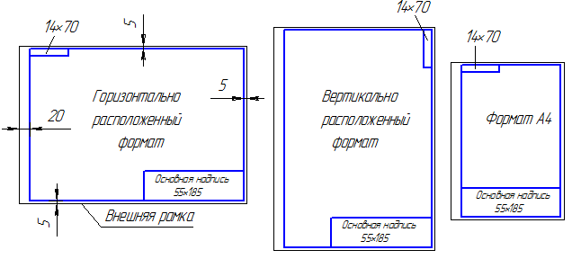

Рисунок 1.2 – Примеры оформления чертежа

Основная надпись помещается в правом нижнем углу конструкторских документов. На листах формата А4 основную надпись располагают *вдоль короткой стороны листа*, на листах формата А3 и более допускается располагать основную надпись как вдоль длинной, так и вдоль короткой стороны листа. Основные надписи, дополнительные графы к ним выполняют сплошными основными и сплошными тонкими линиями по ГОСТ 2.303 – 68* (Рисунок 1.3).

Основная надпись по форме 1 используется в чертежах приборо и машиностроения.

Основная надпись по форме 2 используется в спецификации и других текстовых документах — первый лист, по форме 3 — последующие листы.

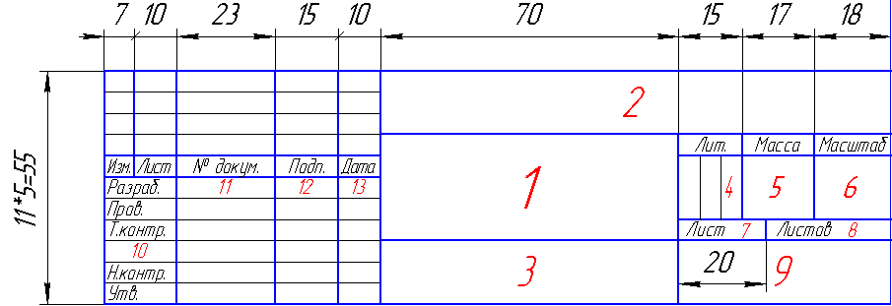

форма 1

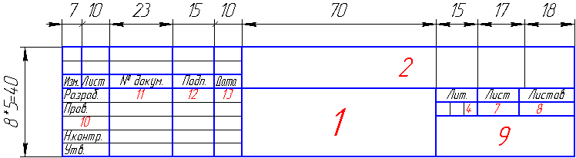

форма 2

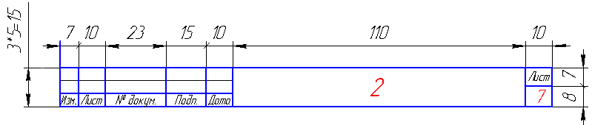

форма 2а

Рисунок 1.3 – Примеры основных надписей графических и текстовых документов

В графах основной надписи указывают:

* в графе 1 — наименование изделия;
* в графе 2 — обозначение документа;

КП.18.02.06.002.001.Т3для технологической схемы

КП.18.02.06.002.002. ВОдля чертежей общего вида

* в графе 3 — обозначение материала детали;
* в графе 4 — литеру, присвоенную данному документу;
* в графе 5 — массу изделия;
* в графе 6 — масштаб;
* в графе 7 — порядковый номер листа (на документах, состоящих из одного листа, графу не заполняют);
* в графе 8 — общее количество листов документа (графу заполняют только на первом листе);
* в графе 9 — наименование предприятия, выпускающего документ;
* в графе 10 — указываются функции исполнителей: «Разработал», «Проверил»;
* в графе 11- фамилии лиц, подписавших документ;
* в графе 12 — подписи лиц, фамилии которых указаны в графе 11;
* в графе 13 — дата;
* графы 14-18 заполняются на производственных чертежах.

**3.2 Основные требования к оформлению технологической схемы**

В соответствии с назначением схемы при курсовом проектировании выполняется принципиальная схема, обозначаемая Т3.

На технологической схеме должны быть показаны основные аппараты, из которых состоит установка, и соединяющие их трубопроводы.

Схема должна содержать упрощенное изображение аппаратов, входящих в установку, во взаимной технологической и монтажной связи между ними и таблицы условных графических изображений. Все оборудование на схеме вычерчивается сплошными тонкими линиями толщиной 0,3-0,5 мм, а трубопроводы - сплошными основными линиями (ГОСТ 2.303-68), т.е. в 2-3 раза толще, чем оборудование. При выполнении технологической схемы применяют условные графические изображения. Аппаратам, показанным на схеме, как правило, присваивают буквенное обозначение, соответствующее начальной букве их наименований. Линии трубопроводов следует показывать горизонтально и вертикально, параллельно линиям рамки формата. Условные изображения и обозначения трубопроводов, принятые на схеме, должны быть расшифрованы в таблице условных обозначений. На технологической схеме могут быть показаны приборы и средства автоматизации, условные изображения которых определяет ГОСТ 21.404-85. Обозначения условные в схемах автоматизации технологических процессов.

Технологическая схема выполняется без соблюдения масштаба на листе формата А2 (420х594мм) чертежной бумаги. Действительное пространственное расположение аппаратов можно не учитывать. Собственно схема размещается с левой стороны на большей части поля листа. В правом нижнем углу располагают основную надпись (штамп) по ГОСТ 2.104-68. Над основной надписью (на расстоянии не менее 12 мм) располагают таблицы с перечнем составных частей и элементов схемы. Более подробные пояснения к выполнению технологических схем и примеры их изображения приведены в в книге «Основные процессы и аппараты химической технологии»: Пособие по проектированию / Ю. И. Дытнерский, Г. С. Борисов, В. П. Брыков, и др.;

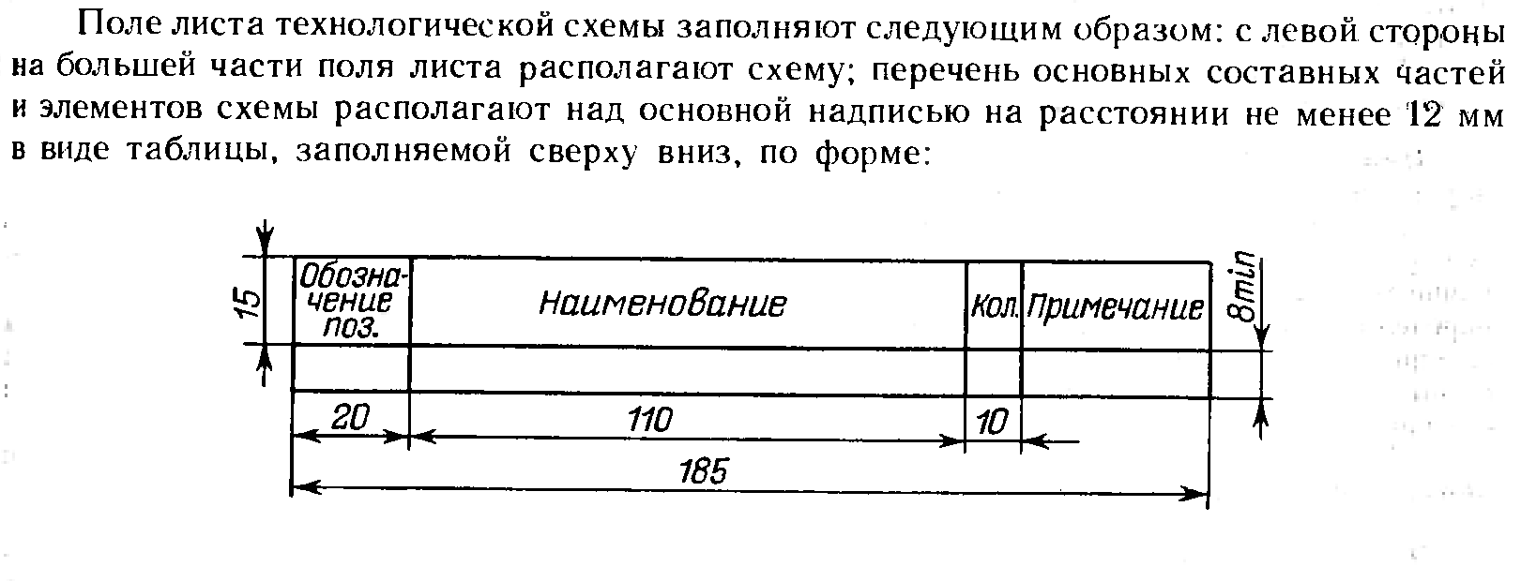

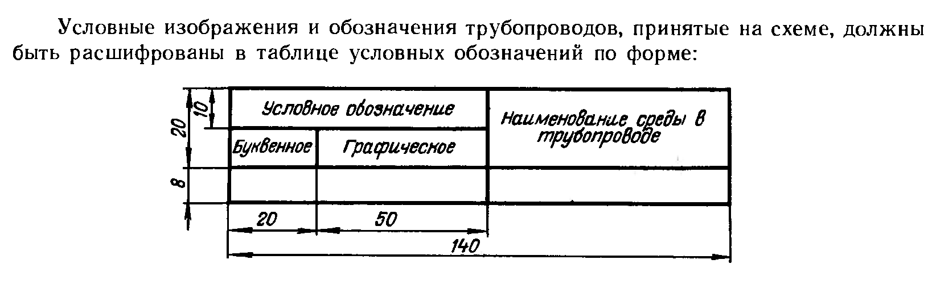

**3.3 Основные требования к оформлению чертежей общего вида**

Чертеж общего вида основного аппарата, указанного в задании, выполняется на листе формата А1 (594х841) в соответствии с ГОСТ 2.120-73.

На чертеже должны быть даны главный вид аппарата в сечении по вертикальной оси, вид сверху, разрезы и сечения, дающие полное представление об устройстве данного аппарата, а также основные узлы, которые на главном виде не удается изобразить четко. Масштаб, в котором вычерчивают аппарат и узлы, выбирают по ГОСТ 2.302-68.

Главный вид аппарата вычерчивают только в рабочем положении и располагают его вдоль большей стороны листа. На остальной части листа располагают другие виды, сечения, разрезы. Рекомендуется общий вид аппарата вычерчивать в наибольшем из масштабов с применением при необходимости разрыва изображения. Основные виды вычерчивают в одинаковом масштабе. На свободном месте вычерчивают сборочные единицы аппарата в масштабе большем, чем основные виды.

Основная надпись (штамп) располагают на листе в правом нижнем углу по отношению к рабочему положению аппарата в соответствии с ГОСТ 2.104-68. Над основной надписью помещают таблицу составных частей аппарата, технические требования, предъявляемые к изготовлению и испытанию аппарата, техническую характеристику аппарата. На свободном поле чертежа помещают таблицу штуцеров. На чертеже общего вида проставляются размеры: конструктивные, установочные, присоединительные.

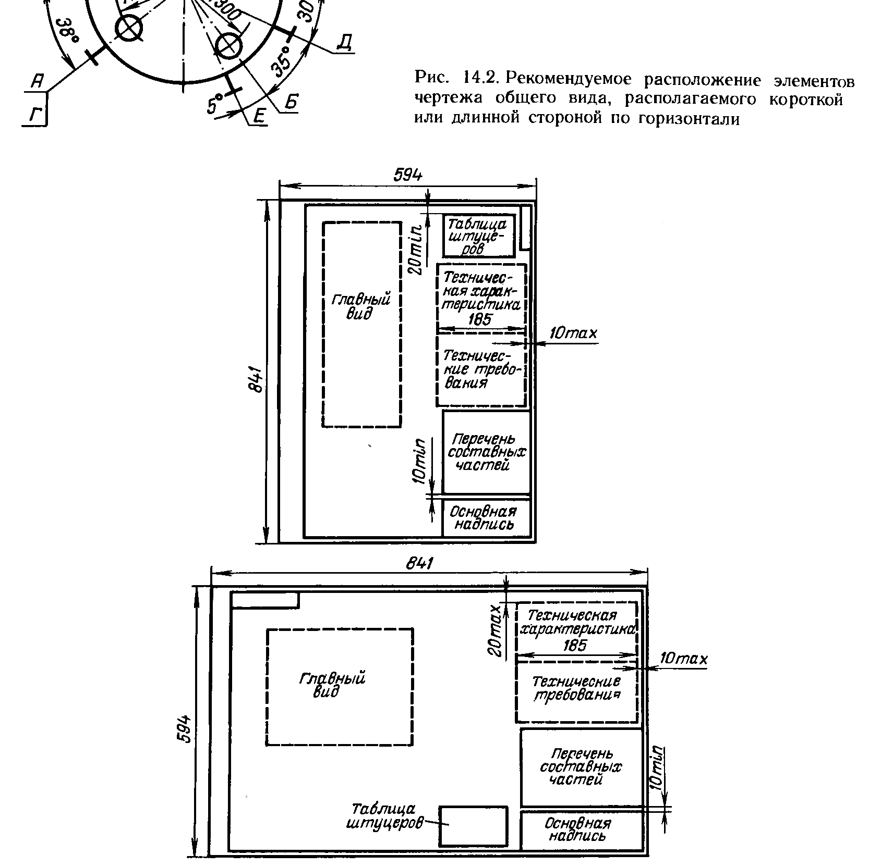

Рекомендации расположения элементов чертежа общего вида

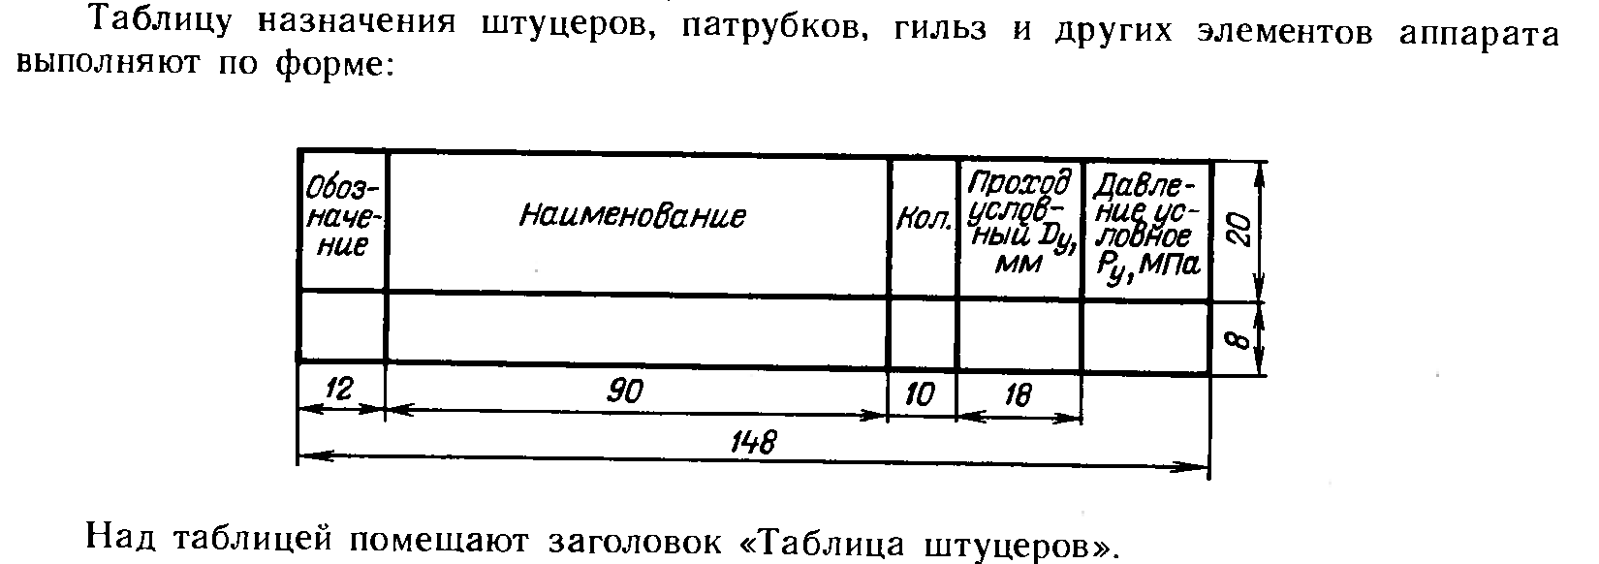

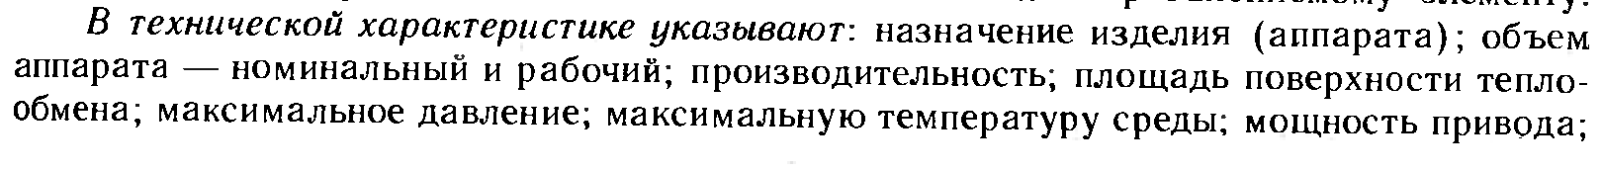

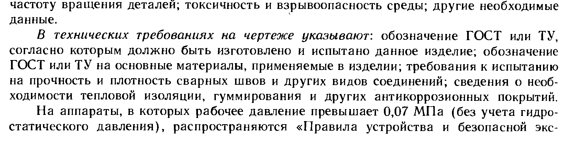

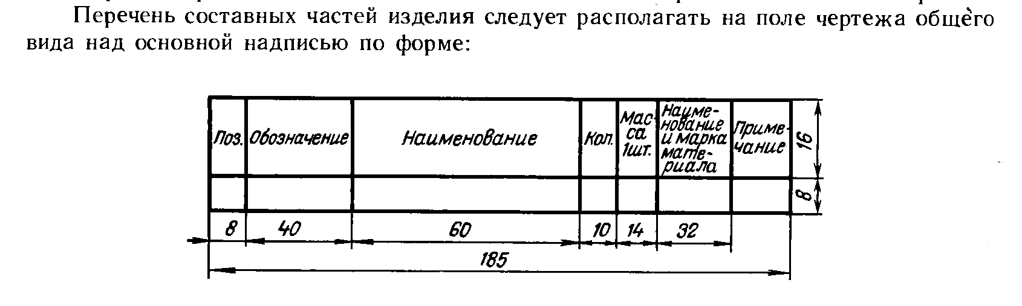

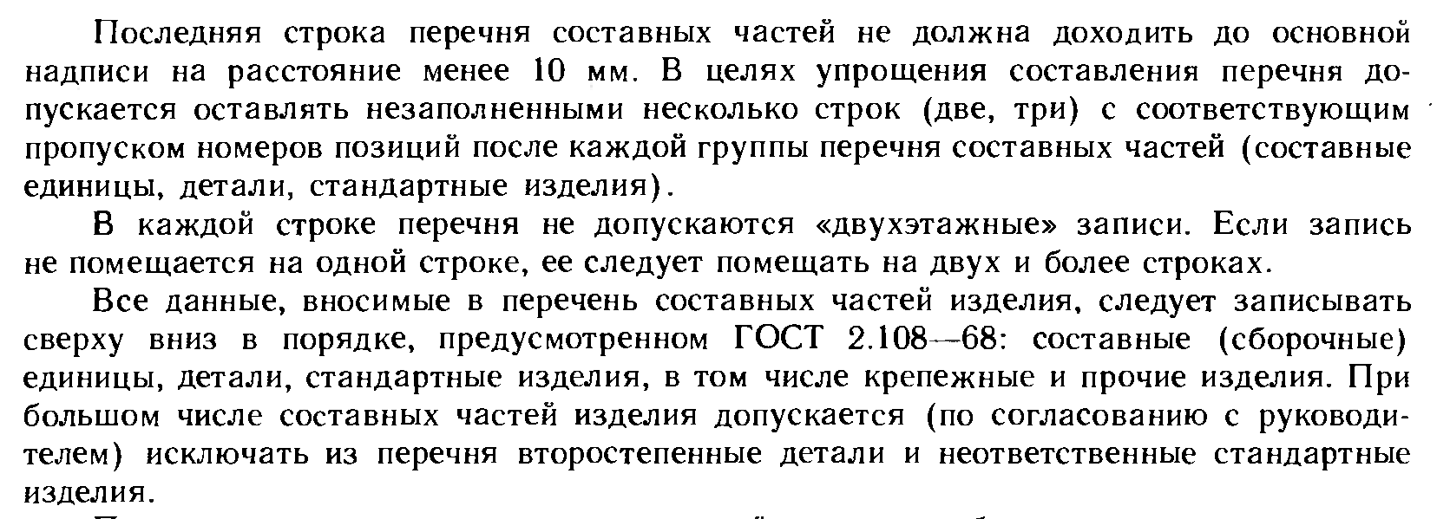

**3.4 Составление спецификации**

Спецификацию составляют на чертежи общего вида основного и вспомогательного аппаратов, а также на другую графическую документацию при необходимости.

Для составления спецификации используют отдельные листы формата А4 (приложения 8, 9). Все листы спецификации снабжаются основной надписью: первый лист по форме 2, а все последующие по форме 2а (приложения 6, 7). Спецификацию подшивают в конце пояснительной записки.

Допускается совмещение спецификации с чертежами общего вида основного и вспомогательного аппаратов.

Спецификация выполняется основным чертежным шрифтом размера 3,5 мм, в основной надписи обозначение документа выполняют шрифтом размера 7 мм, наименование изделия и наименование каждого раздела – шрифтом размера 5 мм.

Спецификация состоит из разделов, располагаемых в следующей последовательности: документация, комплексы, сборочные единицы, детали, стандартные изделия, прочие изделия, материалы, комплекты. Наименование каждого раздела указывают в виде заголовка в графе «Наименование» и подчеркивают. Разделы выделяют, оставляя между ними свободную строку.

Пример выполнения в учебнике: Дытнерский Ю. И. Основные процессы и аппараты химической технологии: Пособие по проектированию / Ю. И. Дытнерский, Г. С. Борисов, В. П. Брыков, и др.; под ред. Ю. И. Дытнерского, 2-е изд., перераб. и дополн.

1. **Примерная структура защиты ВКР на государственной итоговой аттестации**

А. Представление: приветствие – ФИО – Тема дипломного проекта - Руководитель

*Например:*

«Уважаемый председатель! Уважаемые члены государственной экзаменационной комиссии! Вашему вниманию представляется выпускная квалификационная работа на тему: «Стадия дегазации рассола. Расчет сепаратора поз. С-251».

Б. Актуальность темы, цель и задачи.

*Например:*

«Я выбрала эту тему, поскольку, дегазация рассола осуществляется так же одинаково необходимо как процесс осушки и дросселирования этилена, его хранение в подземных резервуарах. Также стоит отметить, что используемый метод дегазации вытесненного рассола из выработок-емкостей является основой безопасного проведения других технологический режимов на ЭТХ.

Благодаря изученным материалам по технологическому процессу дегазации рассола, я для дипломного проекта выдвинула следующую **цель**: рассчитать производительность по дегазированному рассолу, определить размеры основного аппарата для дегазации – сепаратор поз. С-251 и эффективности стадии дегазации рассола.

Для осуществления этой цели, необходимо решить ряд задач:

1) описать технологическую схему стадии дегазации рассола;

2) рассчитать материальный, тепловой баланс для данной стадии;

3) определить габариты основного аппарата для дегазации рассола.

Объектом для расчетов и решения поставленных задач является газовое производство «Этиленохранилище» предприятия АО «Саянскхимпласт».

В. Описание основных результатов каждой части дипломного проекта в следующей последовательности:

* 1. Теоретическая часть;
  2. Графическая часть (описание схемы)
  3. Раздел «Аналитический контроль производства»
  4. Раздел «Охрана и безопасность труда»
  5. Экономическая часть

Г. Заключение. Формулируются выводы решены ли задачи и цель поставленные во Введении.

1. Список источников для написания дипломного проекта
2. **Нормативно-правовые акты:**

* Международно-правовые акты (общепризнанные)
* Конституция Российской Федерации
* Федеральные конституционные законы РФ
* Федеральные законы РФ
* Законы РФ
* Законы субъектов федерации
* Международные акты субъектов
* Акты региональных органов
* Акты органов местного самоуправления

**2 Научная и учебная литература по теме** (учебные пособия, монографии, статьи из сборников, статьи из журналов, авторефераты диссертаций). Расположение документов - в порядке алфавита фамилий авторов или названий документов. Не следует отделять книги от статей. Сведения о произведениях одного автора должны быть собраны вместе.

**3 Справочная литература** (энциклопедии, словари, словари-справочники)

**4 Иностранная литература**. Описание дается на языке оригинала. Расположение документов - в порядке алфавита.

**5 Описание электронных ресурсов**

**Примеры источников:**

1. **Основной список**
2. ГОСТ 2.721-74 Обозначения условные графические в схемах. Обозначения общего применения
3. ГОСТ 2.704-2011 Единая система конструкторской документации (ЕСКД). Правила выполнения гидравлических и пневматических схем
4. ГОСТ 2.781-96 ЕСКД. Обозначения условные графические в схемах. Аппараты гидравлические и пневматические направляющие и регулирующие, приборы контрольно-измерительные
5. [ГОСТ 2.782-96 «Единая система конструкторской документации. Обозначения условные графические. Машины гидравлические и пневматические»](https://standartgost.ru/g/%D0%93%D0%9E%D0%A1%D0%A2_2.782-96)
6. ГОСТ 2.784-96 ЕСКД. Обозначения условные графические. Элементы трубопроводов
7. ГОСТ 2.785-70 ЕСКД. Обозначения условные графические. Арматура трубопроводная
8. ГОСТ 2.789-74 ЕСКД. Обозначения условные графические. Аппараты теплообменные
9. ГОСТ 2.790-74 ЕСКД. Обозначения условные графические. Аппараты колонные
10. ГОСТ 2.791-74 ЕСКД. Обозначения условные графические. Отстойники и фильтры
11. ГОСТ 2.792-74 ЕСКД. Обозначения условные графические. Аппараты сушильные
12. ГОСТ 2.793-79 ЕСКД. Обозначения условные графические. Элементы и устройства машин и аппаратов химических производств. Общие обозначения
13. ГОСТ 2.794-79 ЕСКД. Обозначения условные графические. Устройства питающие и дозирующие
14. ГОСТ 2.795-80 ЕСКД. Обозначения условные графические. Центрифуги
15. Лебедев Н.Н. Химия и технология ОО и НХС. - М.: Химия, 1988 -590 с.
16. Капкин В. Д. и др. Технология органического синтеза. М.:Химия. 1987.
17. Тимофеев B.C., Серафимов Л.А. Принципы технологии основного органического и нефтехимического синтеза. - М: Химия, 1992 -432 с.
18. Беркман Б.Е. Основы технологического проектирования произ­водств органического синтеза. - М.: Химия, 1984 - 256 с.
19. Рудин М.Г., Смирнов Г.Ф. Проектирование нефтеперерабатывающих и нефтехимических заводов. - Л.: Химия, 1984 - 256 с.
20. Альперт Л.З. Основы проектирования химических установок. - М.: Высшая школа, 1989 - 304 с.
21. Гуревич Д. А. Проектные исследования химических производств. М: Химия, 1976-208 с.
22. Барон Н.М. Краткий справочник физико-химических величин./ Н.М. Барон, З.Н. Тимофеева; Под ред. А.А. Равделя [и др.].- 8-е изд., перераб.-Л.: Химия,1983.-232с.
23. Ю. Перри Дж. Справочник инженера-химика./Пер. с англ. под ред.Н.М. Жаворонкова, П.Г. Романкова. Т. 1,2. -Л.: Химия, 1969 - 640 с.
24. Рабинович В. А. Краткий химический справочник: Справ. изд./ В. А. Рабинович, З.Я. Хавин; Под ред. А.А. Потехина.-3-е изд., перераб. и доп.-Л.: Химия,1991.-432с.
25. Ошин А. А. Промышленные хлорорганические продукты. Справочник; Под ред. А.А. Ошина-М.: Химия,1978.-656с.
26. Лебедев Н.Н., Швец В.Ф., Манаков М.Н. Теория химических процессов ОО и НХС. - М.: Химия, 1984 - 376 с.
27. Касаткин А. Г. Основные процессы и аппараты химической технологии. — М.: Химия, 1973.
28. Гельперин Н. И. Основные процессы и аппараты химической технологии. Кн. 1.2.—М.: Химия, 1981 - 812 с.
29. Расчеты химико-технологических процессов/Под редакцией И. П. Мухленова.- Л.: Химия, 1982.- 247с.
30. Грязнов И.А., Дигуров Н.Г., Кафаров В.В., Макаров М.Г. Проекти­рование и расчет аппаратов основного органического и нефтехимического синтеза. - М.: Химия, 1995 - 256 с.
31. Смирнов Н.К., Волжинский А.И. Химические реакторы в примерах и задачах. - Л.: Химия, 1986 - 224 с.
32. Павлов К. Ф., Романков П. Г., Носков А. А. Примеры и задачи по курсу процессов и аппаратов химической технологии/Под редакцией П. Г. Романкова. Л.:Химия. 1987. 576с.
33. Ульянов Б.А., Бадеников В.Я., Ликучёв В.Г. Процессы и аппараты химической технологии. Учебное пособие – Ангарск: Издательство Ангарской государственной технической академии, 2005.-903с.
34. Чернобыльский И. И. Машины и аппараты химических производств; Под редакцией И. И. Чернобыльского.-3-е изд, перераб. и доп.-М.:«Машиностроение»,1975.- 454с.
35. Дигуров Н.Г. и др. Основы проектирования и оборудование заво­дов 00 и НХС. - М.: Химия, 1993. - 400 с.
36. Романков П. Г., Курочки М. И. Гидромеханические процессы химической технологии. —Л.: Химия, 1982.
37. Плановский А. Н., Николаев П.И. Процессы и аппараты химической и нефтехимической технологии. — М.: Химия, 1987.
38. Основные процессы и аппараты химической технологии: пособие по проектированию. Под ред. Ю. И. Дытнерского— М.: Химия, 1991.
39. Лащинский А. А., Толчинский А. Р. Основы конструирования и расчета химической аппаратуры. — Л.: Машиностроение, 1970.
40. Клюев А.С. Техника чтения схем автоматического управления и технологического контроля/ А.С. Клюев [и др.].-М.: Энергоиздат, 1991.- 432 с.
41. Балашов Е.П., Микропроцессоры и микропроцес­сорные системы: Учебное пособие / Е.П. Балашов, Д.В. Пузанков /Под ред. В.Б Смолова - М.:Радио и связь, 1981. - 326 с.
42. Дудников Е.Б. Автоматическое управ­ление в химической промышленности/ Е.Б. Дудников, А.В. Казаков [и др.]- М.: Химия, 1987.- 252 с.
43. Шувалов В.В. Автоматизация процессов в химической промышленности/ В.В. Шувалов, Т.П. Огородников. - М.: Машиностроение, 1991.- 480 с.
44. Стефани Е.П. Основы построения АСУ ТП.- М.: Энергоатомиздат,1982.- 352 с.
45. Каталог приборов и средств автоматизации концерна “Метран” в 6 книгах. Челябинск.: концерн Метран, 2004. Каталог « Промприбор», кн.1-4. М.: Из-во стандартов, 1994.- 400с.
46. Приборы и средства автоматизации. Каталог в 11 книгах.- .СПб.: Гипроникель, 2000.
47. Промышленные приборы и средства автоматизации /Под ред. В.В.Черенкова, - М.: Машиностроение, 1987.- 445 с.
48. Родионов А.И., Кузнецов Ю.П., Соловьёв Г.С. Защита биосферы от промышленных выбросов. – М.: Химия, КолосС, 2005. – 392с.: ил.
49. Лозановская И. Н., Орлов Д. С., Садовникова Л. К. Экология и охрана биосферы при химическом загрязнении. М.: Высшая школа, 1998. – 287 с.
50. Яковлев С. В., Карелин Я. А., Ласков Ю. М., Воронов Ю. В. Очистка производственных сточных вод. Изд-е 2-е. – М.: Стройиздат, 1985. – 335 с.
51. Зубрицкий М. П. Экономическое обоснование строительства и реконструкции предприятий химической промышленности. – Л.:Химия, 1971. – 250 с.
52. Егоров В. И. Экономика нефтеперерабатывающей и нефтехимической промышленности/ В. И. Егоров, Л. Г. Злотникова.- М.:Химия, 1982.-286 с.
53. Егоров В. И. Нефтеперерабатывающие и нефтехимические предприятия. Организация, планирование, управление/ В. И. Егоров, Л. Г. Злотникова.- М.:Химия, 1979.-350 с.
54. Леошкин А. П. Организация, планирование, управление химическим предприятием/ А. П. Леошкин, С. К. Давидлевич – Л.:Химия. – 1982. – 367 с.
55. Меньшов В. П. Экономика химической промышленности/ В. П. Меньшов, И. Л. Тобелко. - М.:Высшая школа, 1982. – 303 с.
56. Пелих А. С. Экономика предприятия и отрасли промышленности/ А. С. Пелих [и др.] – Ростов-на-Дону: Феникс.-2001.

2. Список для расчетов:

1. Иоффе И.Л. Проектирование процессов и аппаратов химической технологии: Учебник для техникумов.- Л.:Химия, 1991.-352 с.
2. Касаткин А.Г. Основные процессы и аппараты химической технологии. - М.: Химия, 1973. – 752 с.
3. Павлов К.Ф., Романков П.Г., Носков А.А. Примеры и задачи по курсу процессов и аппаратов химической технологии. – Л.: Химия, 1987. – 576 с.
4. Основные процессы и аппараты химической технологии : Пособие по курсовому проектированию /Под ред. Ю.И.Дытнерского.– М.:Химия, 1991.–272 с.

3. Список для раздела «Экологическая безопасность производства»:

1. Регламент цеха
2. Цеховая инструкция №1
3. Белов А.Н Безопасность жизнедеятельности.
4. Глебова Е.В. Производственная санитария и гигиена труда. Учебн. пособие. М.: Высшая школа. 2005, - 383 с.
5. Фомочкин А.В. Производственная безопасность. Учебн. пособие. М.: Изд. «Нефть и газ», 2004, - 448 с.
6. Мартынюк В.Ф., Прусенко Б.Е. Защита окружающей среды в чрезвычайных ситуациях. Учебн. пособие. М.: Изд. «Нефть и газ», 2003, - 336 с.
7. Мастрюков Б.С. Безопасность в чрезвычайных ситуациях. Учебник. М.: Изд. «Академия», 2003, - 336 с.

Приложение 1

Государственное бюджетное профессиональное образовательное

учреждение Иркутской области «Химико-технологический техникум г.Саянска»

18.02.06 Химическая технология органических веществ

**Дипломный проект**

Пояснительная записка

**Тема работы:_________________________________________________________________**

**_________________________________________________________________**

**_________________________________________________________________**

**Выпускник:__________________________________________Группа________________**

**Работа выполнена:____________________________________________________________**

**Руководитель работы:_________________________________________________________**

**Консультант по:**

**расчетной части: _________________________________________________________**

**экономической части:_________________________________________________________**

**_________________________________________________________**

**графической части: ___________________________________________________________**

**___________________________________________________________**

**безопасности производства: ___________________________________________________________**

Допущен к защите «___» ______________201_г.

Зам. директора по УПР ________________Стригельская Е.В.

**___________________________________________________________**

**Рецензент:____________________________________________________________________**

**_____________________________________________________________________________**

**Саянск, 201_ г.**

**Приложение 2**

УТВЕРЖДАЮ:

Зам. директора по УПР

____________________

«__»___________201_г.

ЗАДАНИЕ:

для дипломного проектирования

по специальности__18.02.06__________ студенту группы___ ___

___________________________________________________________________________

Тема проекта _______________________________________________________________

___________________________________________________________________________

___________________________________________________________________________

___________________________________________________________________________

Исходные данный___________________________________________________________

___________________________________________________________________________

___________________________________________________________________________

___________________________________________________________________________

___________________________________________________________________________

Содержание и объем проекта:

дипломный проект состоит из пояснительной записки ….листов (формата А4) печатного текста и графической части …. листа (формата А1)

Дата выдачи задания « __»_____20___г. Срок окончания «___»_____20_____ г.

Задание рассмотрено и одобрено цикловой комиссией

Протокол №_____________от «________»___________20 г.

Председатель ЦК____________________

Руководитель____________

Приложение 3

Отзыв к дипломному проекту

Дипломант____________________________________________________________________

_____________________________________________________________________________

Тема:_________________________________________________________________________

_____________________________________________________________________________

Специальность________________________________________________________________

ОБЪЕМ ДИПЛОМНОГО ПРОЕКТА

Количество листов чертежей____________

Количество страниц записки____________

Количество страниц расчета_____________

Характеристика общетехнической и специальной подготовки:

_______________________________________________________________________________________________________________________________________________________________________________________________________________________________________

Характеристика производственной подготовки:

__________________________________________________________________________________________________________________________________________________________

Проявленная дипломником самостоятельность при выполнении дипломного проекта. Плановость и дисциплинированность в работе. Умение пользоваться литературным материалом. Индивидуальные особенности дипломника.

_______________________________________________________________________________________________________________________________________________________________________________________________________________________________________Отрицательные стороны дипломного проекта:

____________________________________________________________________________________________________________________________________________________________________________________________________________________________________________________________________________________________________________________

Положительные стороны дипломного проекта:

_________________________________________________________________________________________________________________________________________________________________________________________________________________________________________________________________________________________________________________________________________________________________________________________________

Предлагаемая оценка проекта:

_________________________________________________________________________________________________________________________________________________________________________________________________________________________________________________________________________________________________________________________________________________________________________________________________

Руководитель проекта (работы):__________________________________________________

«___»_____________20 г.

Приложение 4

РЕЦЕНЗИЯ

Рецензента____________________________________________________________________

____________________________________________________________________

о выполнении дипломного проекта студента

______________________________________________________________________________________________________________________________________________________________________

группы___________

на тему_______________________________________________________________________

__________________________________________________________________________________________________________________________________________________________

Приложение 5

Содержание

|  |  |
| --- | --- |
| **Введение** | Стр. |
| **1** **Теоретическая часть** | Стр. |
| **1.1 Характеристика предприятия (например: АО Саянскхимпласт)** | Стр. |
| **1.2 Характеристика и назначение производства (цеха, установки)** | Стр. |
| **1.3 Характеристика сырья, готовой продукции, вспомогательных материалов** | Стр. |
| **1.4 Химизм, механизм, кинетика процесса** | Стр. |
| **1.5 Описание схемы технологического процесса** | Стр. |
| **2 Расчетная часть** | Стр. |
| **2.1 Расчёт материального баланса** | Стр. |
| **2.2 Расчёт теплового баланса** | Стр. |
| **2.3 Конструктивный расчет** | Стр. |
| **3 Аналитический контроль производств»** | Стр. |
| **4 безопасность эксплуатации производства и охрана труда** | Стр. |
| **5 Экономическая часть** | Стр. |
| **Заключение** | Стр. |
| **Список источников** | Стр. |
| **Приложения** | Стр. |

Изм.

Лист

№ докум.

Подпись

Дата

Лист

4

КП.18.02.06.013.004.ПЗ

Разраб.

Провер.

Реценз.

Н. Контр.

Утв.

Производство метанола на низкотемпературном катализаторе

Лит.

Листов

41

ХТТ гр.ХТ-09-

Приложение 6

Форма 2

Основная надпись текстовых конструкторских документов (первый или заглавный лист)

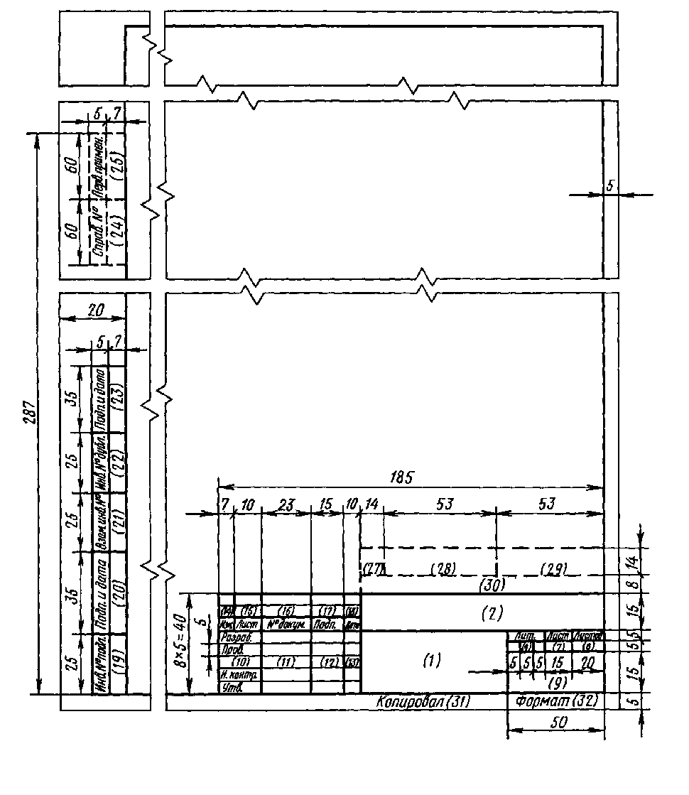Приложение 7

Форма 2а

Основная надпись для чертежей (схем) и текстовых конструкторских документов (последующие листы)

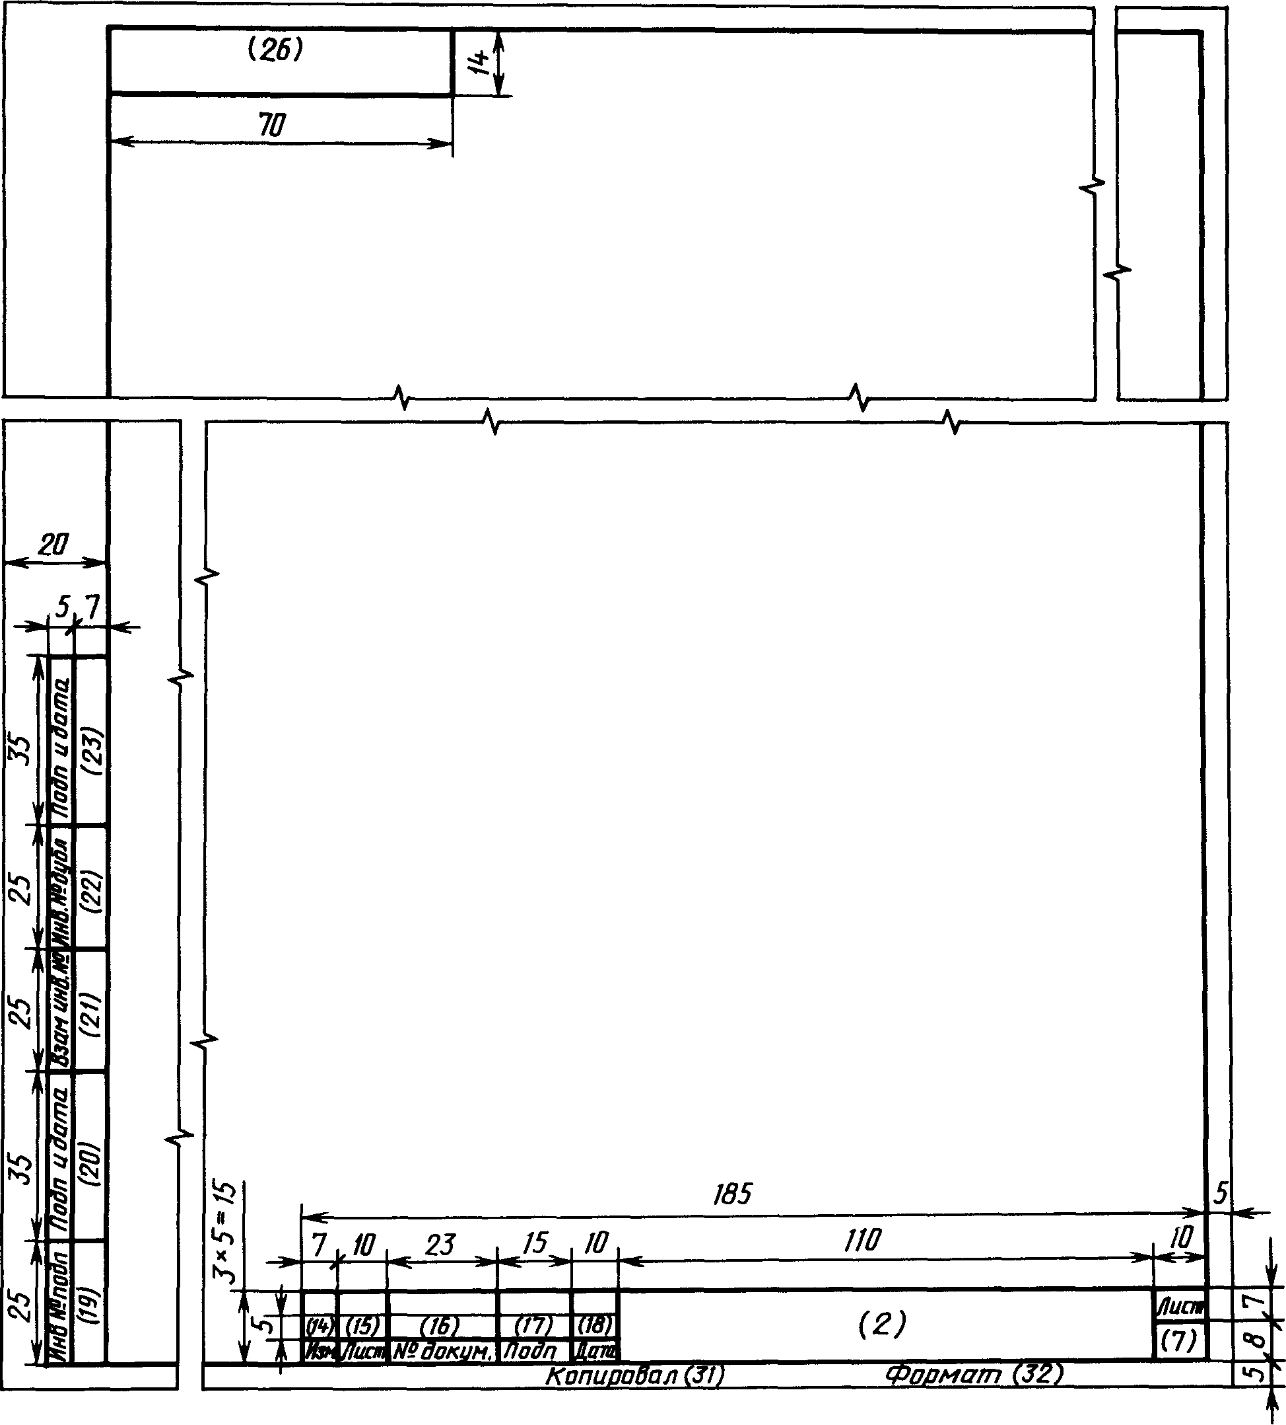Приложение 8

(справочное)

Формы текстовых документов и особенности их выполнения

Форма 1

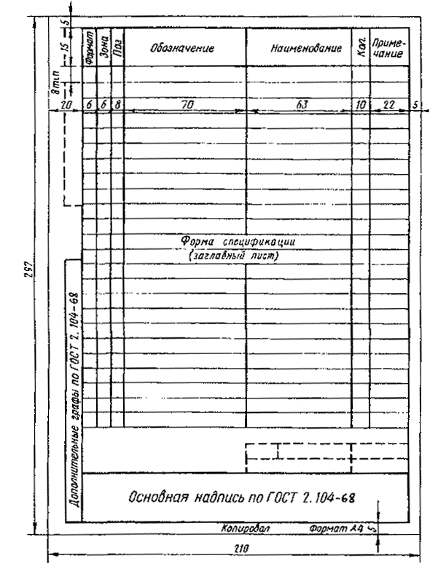Приложение 9

(справочное)

Формы текстовых документов и особенности их выполнения

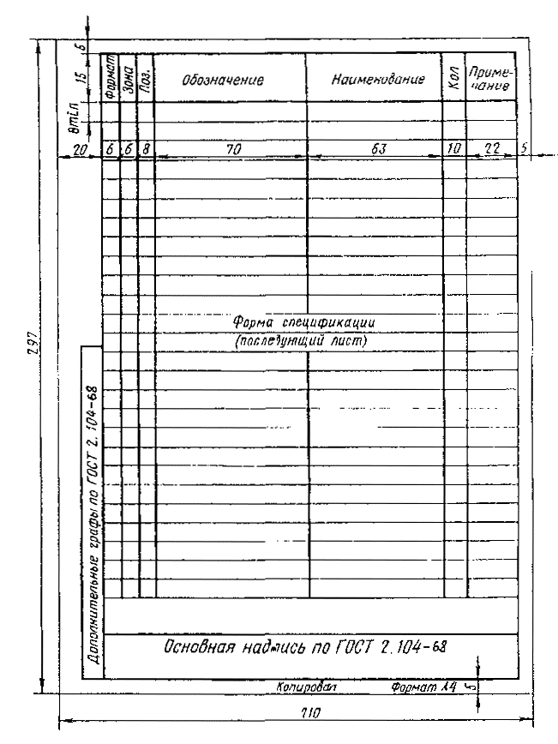Форма 1а